  Московская область, Солнечногорск городской округ, д. Мостки
  Метро:
  490 376 ₽
  комиссия 0%, для агента 0%
  Общая информация:
  Площадь: | —
  Комнаты: | None
  Здание: | —
  Тип договора: | —
  Пропускная система: | —
  Мебель: | нет
  Телефонные линии: | —
  28 августа, 22:48
  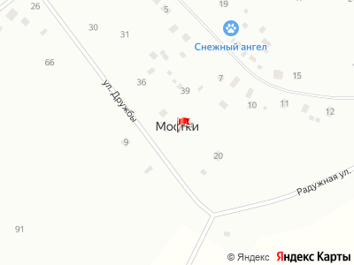
Представитель: Представитель: ID 128914650
Данные получены с сайта ГИС Торги.
Аукцион в отношении земельного участка с КН 50:09:0020112:705
Телефоны: +7 915 006-29-69

